パソコン小話（２５２）
2019/10/7

ウィルスバスターで無料オンラインスキャンを試す

Windows１０には、標準でWindows セキュリティ（Windows Defender）と言うセキュリティ対策ソフトが標準（無料）で入っていて、ウイルス、スパイウェア、その他の悪意のあるソフトウェアからパソコンをリアルタイムで保護しています。

よって、市販（有料）の「ウィルスバスター」とか「マカフィー」などのウィルス対策ソフトを、敢えて入れる必要はありません。（先日のマイクロソフトの講座でも確認しました）。
有料の安心感を得たいと判断されれば、有料版を購入して入れることは、いいことだと思います。この場合、Windows セキュリティソフトは、自動的に
動作を停止します。（1台のパソコンで、複数のウィルス対策ソフトを動作させると、パソコンの動きが悪くなります）

この小話では、Windows セキュリティ（Windows Defender）を入れたまま、
ウィルスバスターの無料オンラインスキャンを行って、自分のパソコンは大丈夫かどうか確認する方法を紹介します。
ただし、ここでのスキャン結果でウィルスがいたとしても、駆除まではしてくれません。有料版の購入が必要となります。裏を返せば、ウィルスがいたという事は、無料のWindows セキュリティ（Windows Defender）では、検知・駆除出来なかった事になります。

無料オンラインスキャンを実行してみる（ウィルスバスターの宣伝と言えば、宣伝になりますことをご容赦下さい）

1．インターネットで検索、または、次のアドレスで直接画面を出す
https://www.trendmicro.com/ja_jp/forHome/products/onlinescan.html
または、ヤフーなどで検索する････検索語は「無料オンラインスキャン」
→ 検索
2．無料で簡単ウィルスチェック・・・・をクリック
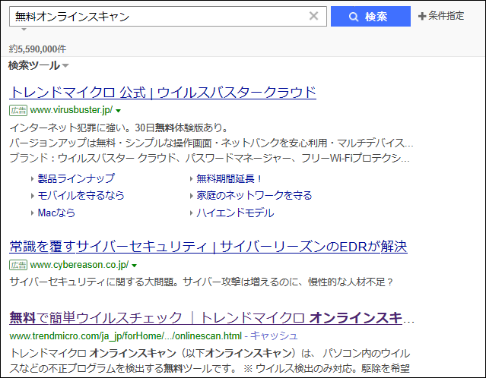
3．自分のパソコンが 32bit か 64bit かを選ぶ
たぶん、今のパソコンは64bitです。
4．画面下に表示される「実行」をクリック
5．ユーザーアカウント制御の画面 → はい
6．アップデートのチェック画面・・・そのまま待つ
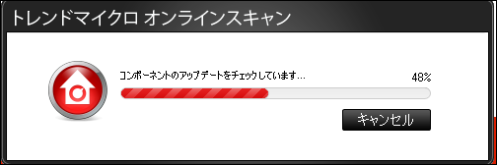
7．スキャン開始
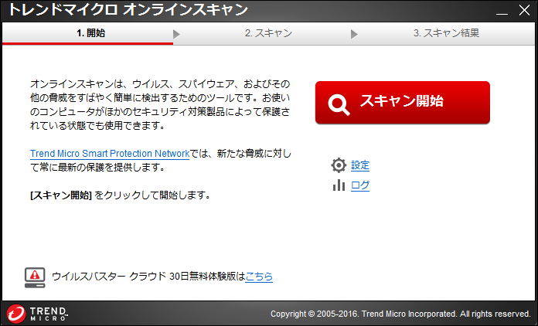
8．スキャンが始まる
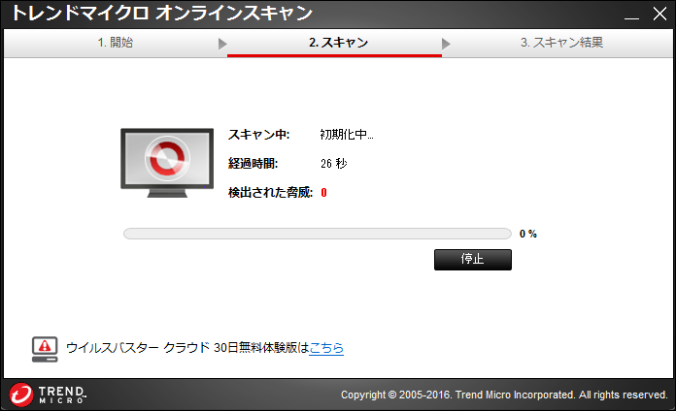
9．じっと待つ・・・・15分以上は、かかる
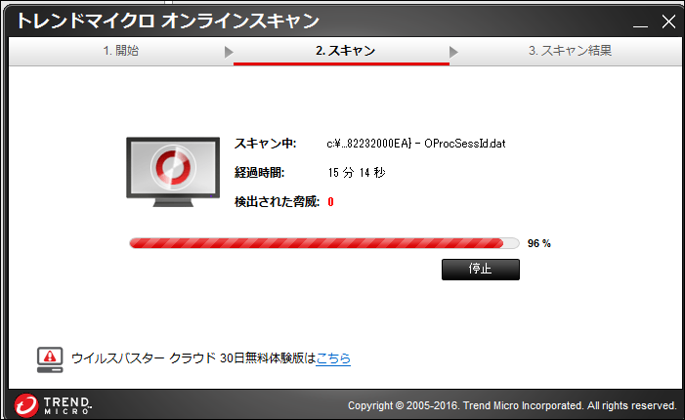

10．スキャン結果・・・・検出されたら問題ですね。
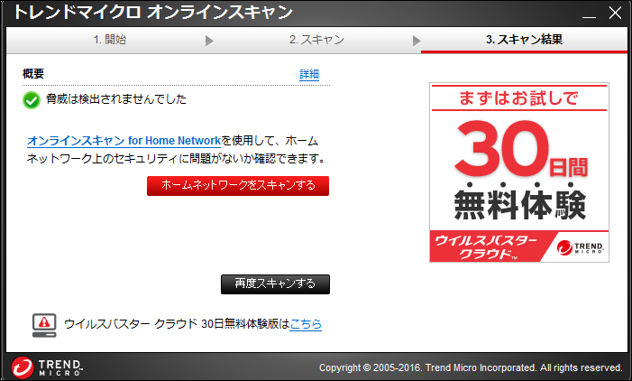

以上で完了です。画面を閉じておしまい。

脅威が検出されなかったと言うことは、最低限、Windows１０標準添付のWindows セキュリティ（Windows Defender）ソフトで大丈夫と言っていいと
思います。
個人判断で、有料ソフトを入れるのもいいでしょう。

以上

